Іноземне підприємство «Кока-Кола Беверіджиз Україна Лімітед» - Акція «125 років Кока-Кола створена дарувати радість», «Шукай під кришками 1 000 000 пляшок»

У період з 14.04.2011р. по 30.06.2011р. ІП «Кока-кола Беверіджиз Україна Лімітед» відоме як виробник безалкогольних напоїв проводило Акцію «125 років Кока-Кола створена дарувати радість». Акційна продукція – напої «Coca-Cola», «Coca Cola Light», «Fanta», «Sprite» продавалися в ПЕТ-пляшках місткістю 0,5 л, 1л, 2л.
Кришки акційних пляшок містили зображення фірмової пляшки «Coca-Cola» та напис «Шукай під кришкою».

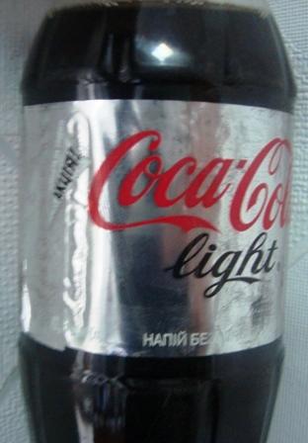 | 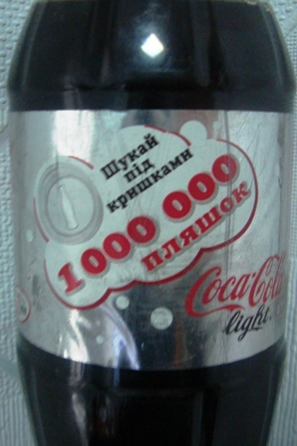
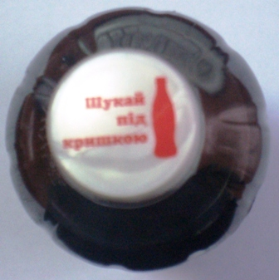 | 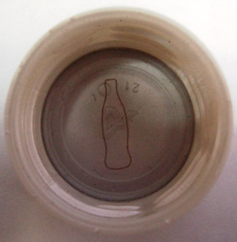
На лицьовому боці вищевказаної етикетки червоним та чорним кольорами надруковано назву напою «Coca Cola Light». Ліворуч від назви на білому фоні міститься назва акції : «Шукай під кришками 1 000 000 пляшок». Праворуч від назви напою у верхній частині етикетки на білому фоні чорними літерами позначено : «Акція». Поряд із написом «Акція» дрібним шрифтом білого кольору на сріблястому фоні зазначено : «Правила на звороті».
Інформація про термін та умови дії акції містяться на зворотному боці етикетки , яка приклеєна до пляшки таким чином, що споживач не має можливості її прочитати без пошкодження товарного виду напою, оскільки для цього необхідно відірвати етикетку.
До того ж напис «Правила на звороті» надрукований шрифтом білого кольору на сріблястій етикетці, що ускладнює сприймання споживачем цієї інформації. Слід зазначити, що інформація про термін дії акції інших акційних напоїв також розміщена на зворотному боці етикетки.
Відсутність інформації про термін дії акції на зовнішньому боці етикетки створювала у споживачів уявлення про те, що придбавши пляшку акційного напою, вони мають можливість взяти участь в акції та виграти пляшку напою «Coca Cola» у будь-який час, що могло вплинути на їх наміри щодо придбання акційних напоїв.
Отже, ІП «Кока Кола Беверіджиз Україна Лімітед» внаслідок обраного способу викладення інформації вводило в оману споживачів щодо терміну дії акції «125 років Кока-Кола створена дарувати радість» після закінчення терміну її дії.
Відносно вказаного порушення, 13.04.2012р. Антимонопольний комітет України (далі – «АМК») прийняв рішення №5-р/тк по справі № 05-14-07/11 «Про порушення законодавства про захист від недобросовісної конкуренції та накладення штрафу».

Вказаним рішенням АМК встановлено, що текст реклами не містить інформації про термін дії акції «125 років Кока-Кола створена дарувати радість», тобто після закінчення терміну дії акції єдиним доступним місцем для інформування споживачів про те, що вказана акція діяла в період з 14 квітня по 30 червня 2011 року, є етикетка акційної продукції, оскільки будь-які інші засоби інформування не були доступні споживачам у момент придбання акційної продукції після завершення терміну дії акції.
Також встановлено, що в умовах високої конкуренції інформація про акцію, розміщена на етикетках напоїв ІП «Кока-Кола Беверіджиз Україна Лімітед» привертала увагу потенційних споживачів та стимулювала їх до придбання саме його акційної продукції, що призвело до отримання неправомірних переваг у конкуренції.
Отже, АМК встановив, що дії ІП «Кока-Кола Беверіджиз Україна Лімітед» кваліфікуються як порушення законодавства про захист від недобросовісної конкуренції, передбачене ст. 15-1 Закону України «Про захист від недобросовісної конкуренції», у вигляді поширення інформації, що вводить в оману, а саме : повідомлення на лицьовому боці етикетки невизначеному колу осіб неповних відомостей про акцію «125 років Кока-Кола створена дарувати радість» внаслідок обраного способу їх викладення шляхом замовчування окремого факт – терміну дії акції, що могло вплинути на наміри споживачів щодо придбання акційної продукції після закінчення терміну дії цієї акції.
Доход (виручка) від реалізації продукції (товарів, робіт, послуг) ІП «Кока-Кола Беверіджиз Україна Лімітед» відповідно до звіту про фінансові результати за 2011 рік становить 2 900 349 тис. грн.
Рішенням від 13.04.2012р. № 5-р/тк Антимонопольний комітет України, за порушення антимонопольного законодавства України оштрафував ІП «Кока-Кола Беверіджиз Україна Лімітед» на 100 000 грн. 00 коп.

